Предмет: технология7 класс
Тема: « Художественная обработка древесины»
Цель: а) обучить практическим навыкам резьбы по дереву, техническим приемам резьбы, умению создавать собственные композиции в традициях художественного промысла, обучить владению инструментом для резьбы по дереву.
б) развить навыки самостоятельного составления несложных композиций резьбы по дереву на основе традиций народного искусства.
в) приобщить детей к истокам народной культуры, привить любовь к традиционному художественному ремеслу.
Оборудование: Рабочие тетради, линейки, простые карандаши, ластики, копировальная бумага, эскиз рисунка для резьбы, наборы резцов по древесине материал – заготовки древесины липы и сосны, , технические средства обучения ( ТСО).

Ход урока
Организационная часть.
1. Приветствие всем присутствующим;
2. Отметить в журнале отсутствующих;
3. Познакомить с темой урока.

Повторение.
1. какие деревья растут в нашей местности?
(ответ: берёза, дуб, клён, сосна, ель…)
2. какие породы древесины вы знаете:
(ответ: мягкие и твёрдые)
3. в каких изделиях может применяться резьба?
(ответ: картинные рамки, мебель, игрушки, спортивные снаряды, вазы, скульптуры и т.д….)

Исторические сведения.

Еще с самых древнейших времен известно о способности дерева избавлять от накопившейся отрицательной энергии. Подарки из дерева излучают тепло. Деревянные сувениры будут нести гармонию и уют в Ваш дом. Резьба по дереву требует и особых качеств характера: здесь важны усидчивость, терпение, кропотливость. Действительно гармоничное изделие появляется только когда в душе автора царит покой. Именно работа, выполненная с теплотой поможет увидеть красоту дерева.
Быт, жилище были неразрывно связаны с деревом. При рождении ребенка клали в деревянную люльку, давали деревянную игрушку, человек так и оставался, окружен деревом и до самой старости, в деревянном резном кресле-качалке. Резьба по дереву плотно вошла в жизнь и в судьбу русского человека. Согласно славянской мифологии, мировое древо « ось мира» стоит на окраине Вселенной «у Лукоморья», его вершина упирается в небеса, корни достигают преисподней. По этому дереву спускаются и поднимаются боги, по нему можно проникнуть в другие миры. В росписи русских крестьянских домов непременным элементом было «древо жизни», служившее «символом добрых пожеланий и охранительным знаком». Великие мастера разных народов вырезали из дерева все необходимое для жизни: мебель, утварь, т. о. резьба по дереву сопровождает человека по жизни. В эпоху Петра I наши плотники удивляли голландских корабелов своим мастерством резьбы, умением точно и быстро работать с деревом. Но делать все это можно было только очень хорошо понимая дерево и ощущая его как живой, одушевленный материал. Любой кусочек дерева неповторим, живет своей жизнью. Почувствовать душу дерева, передать пространству его энергетику и старается автор в своих изделиях, особенно при работе с иконой, как можно меньше при этом добавляя от себя. Дерево вдохновляет, а резное изделие наполняет живительной силой наш дом.
Изучение нового материала: «Художественная резьба по дереву.»
Изделия из древесины со слабовыраженной текстурой чаще всего расписывались или украшались резьбой. Геометрическая резьба – самый древний способ украшения изделий из древесины. Резьбой украшали деревянные суда, избы, мебель, посуду, ткацкие станки, прялки и многое другое. Для резьбы выбирают хорошо высушенную однородную древесину всех лиственных пород без ярко выраженной текстуры (берёзы, липы, осины, тополя, ольхи, ивы и т.д.).Миниатюрную резьбу выполняют на твёрдой древесине самшита, груши, яблони, клёна, граба и т.д. Резьбу крупными элементами применяют на древесине хвойных пород.
Показ презентации.
Физкультминутка.
У оленя дом большой. (Руки над головой – изображаем крышу дома).
Он сидит, глядит в окошко. (Правым кулачком подпираем щёчку, левой рукой поддерживаем правую).
Зайка по полю бежит, ( Бег на месте).
В дверь ему стучит: (Топот ногами, руки на поясе).
«Тут-тук, дверь открой, (Имитация стука в дверь поочерёдно правой и левой руками).
Там в лесу охотник злой». (Руки на поясе, поворот вправо и влево с поворотом).
«Зайка, зайка, забегай! (головы назад).
Лапку мне давай!». (Зазывные движения рукой. Протягиваем руки с открытыми ладонями).
Правила охраны труда при резьбовых работах.
Первое на что мы должны обратить наше внимание -это на фиксирование заготовки для резьбы.
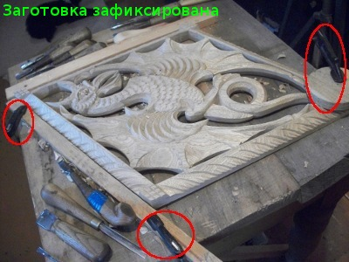

Свободной рукой опираясь о заготовку фиксируем пальцем режущий инструмент - , не зафиксированный свободной рукой резец .

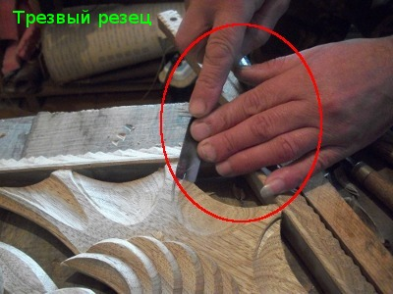
И одно из самых важных правил резчика по дереву:
«По ходу резца не должно быть живого тела»!
Заготовка закреплена, ручка удобная, резец острый.
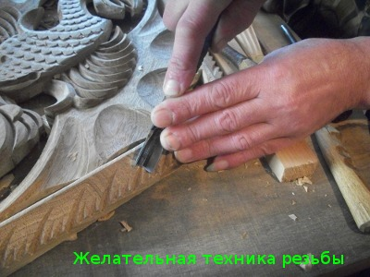

Практическая деятельность работы.

Учащиеся занимаются резьбой на заготовках.
Подведение итогов.
1. С какими видами резьбы вы сегодня познакомились?
2. Назовите основные инструменты, которые вы использовали при резьбе по дереву?
3. Какие материалы лучше брать для начинающего резчика?

